Resolución del Pleno del Instituto de Transparencia, Acceso a la Información Pública y Protección de Datos Personales del Estado de México y Municipios, con domicilio en Metepec, Estado de México; de veinte (20) de abril de dos mil veintidós.
VISTO el expediente electrónico formado con motivo del recurso de revisión 05228/INFOEM/IP/RR/2022; promovido por XXXX XXXX XXXX, que en lo sucesivo se le identificará como RECURRENTE, en contra de la respuesta de la Junta Local de Conciliación y Arbitraje Valle de Toluca, en lo sucesivo el SUJETO OBLIGADO, se procede a dictar la presente resolución, con base en los siguientes:

ANTECEDENTES
- El ocho (08) de marzo de dos mil veintidós, se presentó ante el SUJETO OBLIGADO vía Sistema de Acceso a la Información Mexiquense SAIMEX, la solicitud de información pública registrada con el número 00010/JLCAVT/IP/2022 mediante la cual solicitó:

“Se solicita el expediente completo de tres procedimientos de Designación de Beneficiarios que haya realizado la Junta en los ejercicios 2020, 2021 y 2022 y se encuentren concluidos, es decir, 3 expedientes por año, de los cuales no se pueda reservar la información por alguna de la causales establecidas en el artículo 140 de la ley de la materia local al ya estar concluidos. Asimismo, sólo pueden ser susceptible de clasificación por contener datos personales, por lo que se solicita la Versión Pública de cada expediente. Muchas Gracias!” (Sic)

- Se señaló como modalidad de entrega de la información a través de SAIMEX.

- De las constancias del expediente electrónico SAIMEX, se observa que el diciocho (18) de marzo de dos mil veintidós, se realizó un requerimiento al servidor público habilitado, como a continuación se observa:

- El veinticuatro (24) de marzo de dos mil veintidós, el SUJETO OBLIGADO emitió respuesta a la solicitud de información, en los siguientes términos:

“…Se da respuesta a la solicitud de información 00010/JLCAVT/IP/2022…” (Sic)

Archivos adjuntos:

- 00010-JLCAVT-IP-2022.PDF: Oficio número 00010/JLCAVT/IP/2022 del 18 de marzo de 2022, suscrito y signado por el Secretario General de Conflictos Colectivos y Huelgas, dirigido al Titular de la Unidad de Transparencia, a través del cual informo lo siguiente:

“… después de realizar una búsqueda razonable en los archivos de esta Junta Local, en el año 2020 se ubicaron los siguinetes expedientes ya concluidos (…), sin embargo se advierte que en dichos expedientes, existen datos personales susceptibles de ser clasificados como información confidencial (…) convoque al Comité de Transparencia de esta Junta Local de Conciliación y Arbitraje del Valle de Toluca para analizar la propuesta de clasificación a fin de estar en posiblidad de elaborar la versión pública de la documentación en comento.

Respecto a los años 2021 y 2022, le hago de su conocimiento que atendiendo a la Reforma de Justicia Laboral, el 13 de noviembre de 2020, esta Junta Local dejó de conocer asuntos nuevos, por lo que muy respetuosamente sugerimos solicitar información que pudo haberse gnerado en los años 2020 y/o 2021, al Tribunal Superior de Justicia del Estado de México, ya que la facultad de conocer de los juicios nuevos actualmente le corresponde a los Tribunales Laborales…” (Sic)

- RESPUESTA 00010-JLCAVT-IP-2022.pdf: Documeto de 104 fojas que contienen la versión pública de los expedientes del ejercicio fiscal 2020; así como, el Acta de la Décima Primera Sesión Extraordinaria 2022 del Comité de Transparencia de la Junta Local de Conciliación y Arbitraje del Valle de Toluca.

- El veintinueve (29) de marzo de dos mil veintidós, el particular interpuso el recurso de revisión señalando como:

Acto impugnado: “Respuesta del sujeto obligado” (Sic).

Razones o motivos de inconformidad: “No remite la información solicitada. No se advierte claridad si pone a disposición la información, de ser el caso, no se observa que fundamente y motive adecuadamente, por lo cual no procede el cambio de modalidad propuesto. Por lo que debe de entregar la información por los medios señalados. Por otra parte, resulta importante exponer al órgano garante la relevante preocupación que representa que los sujetos obligados se escuden del "volumen" de información para no entregar la misma, el cambio de modalidad se usa a discreción por parte de los sujetos obligados a conveniencia sin fundar no motivar de manera adecuada. Asimismo, resulta precisar que, desde la entregar en vigor de la ley, se advierte como obligación del SO procurar la digitalización en su poder, por lo que se advierte un evidente omisión por parte del sujeto obligado al respecto. Además, la ley establece que la información que haya sido previamente digitalizada deberá de ser gratuita, en este entendido. En este sentido, se observa una evidente falta de de garantía de acceso a la información respecto de la información solicitada, por lo que se le requiere al órgano garante realizar lo conducente para su entrega. Finalmente, no pasa desapercibido que el SO puede alegar que la Plataforma tiene un limite de capacidad, sin embargo, la información solicitada puede ser remita mediante bloques para atenderse. Finalmente, es importante manifestar que la resolución al respecto deriva en un precedente importante para la nueva administración del órgano garante para determinar que los SO estén entregando la información que se le solicita y no estén utilizando la ley a modo, como se observa en el presente caso.". (Sic)

- Se registró el recurso de revisión bajo el número de expediente al rubro indicado, asimismo, con fundamento en lo dispuesto por el artículo 185 fracción I de la Ley de Transparencia y Acceso a la Información Pública del Estado de México y Municipios, se turnó a la Comisionada María del Rosario Mejía Ayala, con el objeto de su análisis.

- La Comisionada Ponente, con fundamento en lo dispuesto por el artículo 185 fracción II de la ley de la materia, a través del acuerdo de admisión de uno (01) de abril de dos mil veintidós, puso a disposición de las partes el expediente electrónico vía Sistema de Acceso a la Información Mexiquense SAIMEX a efecto de que en un plazo máximo de siete días manifestaran lo que a su derecho conviniera, ofrecieran pruebas y alegatos según correspondiera a los casos concretos, de esta forma para que el SUJETO OBLIGADO presentara el Informe Justificado procedente.

- El veintinueve (29) de marzo de dos mil veintidós, el RECURRENTE se desistió del recurso de revisión.

- El Comisionado Ponente decretó el cierre del periodo de instrucción mediante acuerdo de dicinueve (19) de abril de dos mil veintidós.

CONSIDERANDO

PRIMERO. De la competencia

- Este Instituto de Transparencia, Acceso a la Información Pública y Protección de Datos Personales del Estado de México y Municipios, es competente para conocer y resolver el presente recurso de revisión interpuesto por la parte recurrente, conforme a lo dispuesto en los artículos 6°, apartado A, de la Constitución Política de los Estados Unidos Mexicanos; 5°, párrafos trigésimo, trigésimo primero y trigésimo segundo, fracciones I, II, III, IV y V de la Constitución Política del Estado Libre y Soberano de México; 1°, 8°, 9°, 10, 37 y 42, fracciones I, II y III, de la Ley General de Transparencia y Acceso a la Información Pública; 1°, 2°, fracciones II y IV; 13, 29, 36, fracciones I y II; 176, 178, 179, 181 párrafo tercero, 185, 188 y 189 de la Ley Transparencia y Acceso a la Información Pública del Estado de México y Municipios; 7°, 9°, fracciones I y XXIV y 11 del Reglamento Interior del Instituto de Transparencia, Acceso a la Información Pública y Protección de Datos Personales del Estado de México y Municipios.

SEGUNDO. De la oportunidad y procedencia.

- El medio de impugnación fue presentado a través del SAIMEX en el formato previamente aprobado para tal efecto y dentro del plazo legal de quince días hábiles otorgados; siendo así que el SUJETO OBLIGADO entregó respuesta el veinticuatro (24) de marzo de dos mil veintidós, de tal forma que el plazo para interponer el recurso de revisión transcurrió del veinticinco (25) de marzo al veintiuno (21) de abril de dos mil veintidós.

- Luego entonces, si el presente recurso de revisión fue interpuesto el veintinueve (29) de marzo de dos mil veintidós, éste se encuentra dentro de los márgenes temporales previstos en el artículo 178 de la Ley de Transparencia y Acceso a la Información Pública del Estado de México y Municipios vigente.

- Por otro lado, el escrito contiene las formalidades previstas por el artículo 180 último párrafo de la Ley de la materia actual, por lo que es procedente que este Instituto de Transparencia, Acceso a la Información Pública y Protección de Datos Personales del Estado de México y Municipios, conozca y resuelva el presente recurso.

TERCERO. De las causales del sobreseimiento.
- El recurso revisión tiene como finalidad reparar cualquier posible afectación al Derecho de Acceso a la Información Pública en términos del Título Octavo de la Ley de Transparencia, Acceso a la Información Pública del Estado de México y Municipios, y determinar la confirmación; revocación o modificación; desechamiento o sobreseimiento; y, en su caso, ordenar la entrega de la información respecto a la falta de respuesta por parte del SUJETO OBLIGADO.

- Asimismo, es de señalar que para actualizar el sobreseimiento de un recurso de revisión, el SUJETO OBLIGADO puede entregar o completar la información al momento de rendir su informe justificado o, dentro de los siete días previstos para manifestar lo que a su derecho convenga, ofrecer pruebas y alegatos; como se refiriera en párrafos anteriores.

- Cabe destacar que los motivos de inconformidad manifestados por el RECURRENTE, que señalan la clasificación de información, actualizarían la fracción II del artículo 179 de la Ley de Transparencia y Acceso a la Información Pública del Estado de México y Municipios, por lo que este Órgano Garante estaría en la posibilidad de analizar si, en el presente asunto, efectivamente el Ayuntamiento de Chicoloapan, no entrego la información correspondiente; sin embargo, será inminentemente excusado el ingreso al estudio y análisis de la controversia en consecuencia de que, como quedara establecido en el párrafo número ocho de la presente resolución, el Particular, por propio derecho, se desistió del recurso de revisión que nos ocupa, vía SAIMEX, el veintinueve (29) de marzo de dos mil veintidós, como se ilustra a continuación:
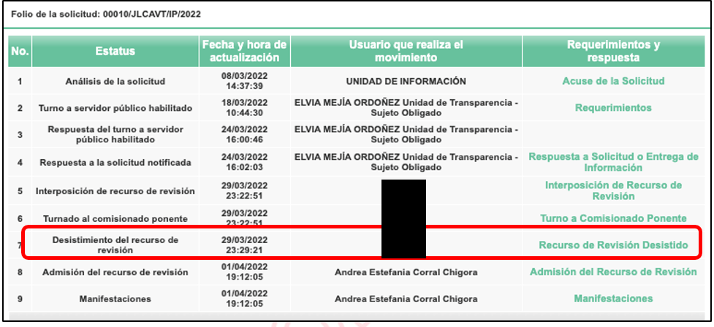
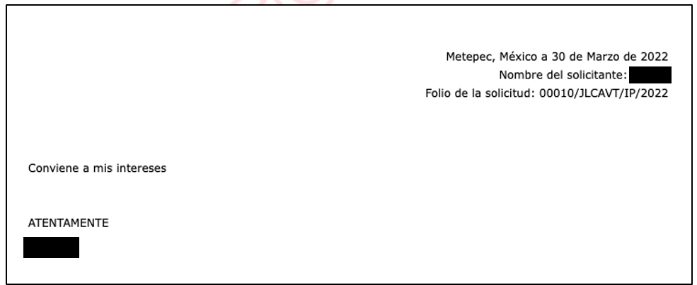

- De las imágenes insertas, se advierte que efectivamente el particular hizo uso de la opción Desistir al recurso de revisión en el propio SAIMEX, opción que únicamente puede hacer uso el usuario dueño de la cuenta, previo ingreso de su nombre de usuario y contraseña; asimismo referir que el SOLICITANTE manifestó dentro del cuerpo del desistimiento en comento “Conviene a mis intereses” (Sic), como se puede apreciar en la segunda imagen, lo cual manifiesta la exteriorización de un pronunciamiento personal, imposible de ser escrito de manera automatizada; así las cosas, cabe resaltar de igual manera que, al seleccionar la opción de desistimiento, aparece al usuario una ventana de alerta con el objeto de que confirme que efectivamente es su deseo desistirse del recurso; luego entonces no es hacedero suponer que fue por error involuntario, lo que se constituye como un desistimiento expreso.

- En ese orden de ideas el articulo 192 Ley de Transparencia y Acceso a la Información Pública del Estado de México y Municipios, establece lo siguiente:

“Artículo 192. El recurso será sobreseído, en todo o en parte, cuando una vez admitido, se actualicen alguno de los siguientes supuestos:
I. El recurrente se desista expresamente del recurso;
(…)”

- Robustece lo anterior la tesis aislada I.15o.T.2 K (10a.), del Décimo Quinto Tribunal Colegiado en Materia de Trabajo del Primer Circuito, misma que se anexa a continuación:

DESISTIMIENTO DEL RECURSO DE REVISIÓN EN AMPARO INDIRECTO. ES INNECESARIO QUE SE RATIFIQUE EL ESCRITO CORRESPONDIENTE, CUANDO SU REQUERIMIENTO SE NOTIFICÓ PERSONALMENTE. “Si el quejoso en un juicio de amparo indirecto interpone recurso de revisión contra la sentencia dictada por el Juez de Distrito y una vez que el asunto se encuentra radicado ante el Tribunal Colegiado de Circuito competente, se desiste de dicho medio de defensa, es innecesario que ratifique el escrito relativo ante el órgano revisor, siempre y cuando el requerimiento en que se solicitó su presencia a efecto de que lo ratifique, se haya notificado personalmente, pues con ello se cumplió el artículo 26, fracción I, inciso d), de la Ley de Amparo; por lo que si no acudió a ratificar el citado escrito, su voluntad de desistir del recurso interpuesto debe seguir prevaleciendo, pues sólo tiene como consecuencia la firmeza de la sentencia impugnada, máxime si se le apercibió con tenerlo por ratificado en caso de no acudir; además, esa circunstancia no soslaya el artículo 63, fracción I, de la citada ley, toda vez que esa disposición se refiere a la hipótesis en que el quejoso se desiste de la demanda de amparo, entendiéndose tal aspecto como el desistimiento de la acción que originó el juicio constitucional, lo cual conduce a decretar el sobreseimiento.”

- Por consiguiente, al existir un desistimiento expreso por parte del RECURRENTE, este Pleno determina el SOBRESEIMIENTO del presente recurso de revisión.

- Por lo anteriormente expuesto y fundado, este Órgano Garante emite los siguientes:

R E S O L U T I V O S

PRIMERO. Se SOBRESEE el recurso de revisión número 05228/INFOEM/IP/RR/2022, por haberse desistido expresamente el RECURRENTE, en términos del Considerando TERCERO de la presente resolución.
SEGUNDO. REMÍTASE a través del Sistema de Acceso a la Información Mexiquense (SAIMEX) la presente resolución al Titular de la Unidad de Transparencia del SUJETO OBLIGADO.
TERCERO. Notifíquese al RECURRENTE la presente resolución a través del Sistema de Acceso a la Información Mexiquense (SAIMEX).
CUARTO. Se hace del conocimiento del RECURRENTE que, de conformidad con lo establecido en el artículo 196 de la Ley de Transparencia y Acceso a la Información Pública del Estado de México y Municipios, en caso de que considere que la resolución le cause algún perjuicio podrá impugnarla vía juicio de amparo en los términos de las leyes aplicables.

ASÍ LO RESUELVE, POR UNANIMIDAD DE VOTOS, EL PLENO DEL INSTITUTO DE TRANSPARENCIA, ACCESO A LA INFORMACIÓN PÚBLICA Y PROTECCIÓN DE DATOS PERSONALES DEL ESTADO DE MÉXICO Y MUNICIPIOS, CONFORMADO POR LOS COMISIONADOS JOSÉ MARTÍNEZ VILCHIS; MARÍA DEL ROSARIO MEJÍA AYALA; SHARON CRISTINA MORALES MARTÍNEZ; LUIS GUSTAVO PARRA NORIEGA Y GUADALUPE RAMÍREZ PEÑA EN LA DÉCIMA CUARTA SESIÓN ORDINARIA CELEBRADA EL VEINTE (20) DE ABRIL DE DOS MIL VEINTIDÓS, ANTE EL SECRETARIO TÉCNICO DEL PLENO ALEXIS TAPIA RAMÍREZ.

